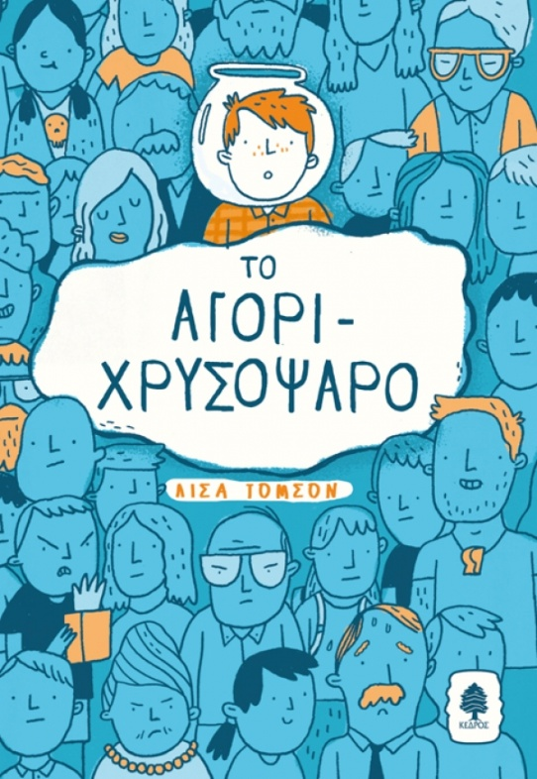
ΠΑΡΟΥΣΙΑΣΗ ΒΙΒΛΙΟΥ από τον Μάριο Γκάτσο (Α1)
«Το Αγόρι Χρυσόψαρο»
της Λίσα Τόμσον
«Έπλυνα 37 φορές τα χέρια μου και έβαλα και χλωρίνη»
Ο Μάθιου Κόρμπιν ή αλλιώς το «αγόρι χρυσόψαρο», είναι ένα παιδί που έχει πολλές ιδιοτροπίες. Από τη μία πλευρά, του αρέσει να έχει γύρω του πεντακάθαρες επιφάνειες, να μένει κλεισμένος στο σπίτι και να σημειώνει ό,τι κάνουν οι γείτονές του (τι, με ποιον τρόπο και πότε ). Από την άλλη πλευρά, ο Μάθιου δεν αντέχει τα μικρόβια, να βγαίνει έξω και να νιώθει πως έχει απογοητεύσει τους γονείς του.
Κάποια στιγμή, ο Τέντι, ένα μικρό παιδάκι της γειτονιάς του Μάθιου, εξαφανίζεται. Σε αυτή την περίπτωση ο Μάθιου είναι ο μόνος που μπορεί να βρει τον ένοχο της υπόθεσης, μέσα από της σημειώσεις του για την κατάσταση της γειτονιάς, και έτσι αναλαμβάνει δράση. Με τη βοήθεια μιας φίλης του, της Μέλοντι, πραγματοποιούν κατασκοπίες και, τέλος, βρίσκουν τον ένοχο.
Μέσα σε αυτήν την περιπέτεια ο Μάθιου Κόρμπιν θα δυσκολευτεί αρκετά αλλά στο τέλος θα τα καταφέρει. Έτσι, όλοι θα καταλάβουν ότι πρόκειται για ένα φυσιολογικό παιδί, που αντιμετώπιζε απλά κάποιες δυσκολίες…
Αυτό το βιβλίο , παρουσιάζει τη σχέση της φιλίας και την διαφορετικότητα με χιουμοριστικό τρόπο, χωρίς όμως να λείπει το μυστήριο και το συναίσθημα.

